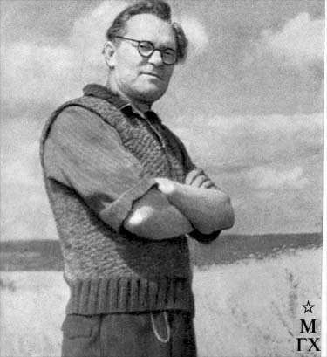
Познавательная викторина
«Знаменитый мастер кисти»
Много славных людей дала миру Смоленская земля. Среди них - писатели, поэты, композиторы, ученые, труженики разных отраслей народного хозяйства, первый космонавт планеты Юрий Алексеевич Гагарин. Среди них знаменитый мастер кисти, уроженец Шумячского района Федор Саввич Шурпин.
Предлагаем Вам поучаствовать в викторине посвященой художнику Федору Саввичу Шурпину.
- Назовите место, где родился Шурпин?
д. Снегиревка
д. Кирякинка
д. Сосновка
2. В каком году родился знаменитый художник?
в 1904 году
в 1917 году
в 1890 году
- Кто воспитывал маленького Федю?
Отец
Мать
Бабушка
- В каком городе Ф.С. Шурпин учился на художника?
г. Смоленск
г. Москва
г. Рославль
5. Как звали жену Шурпина?
Мария
Клавдия
Татьяна
- Сколько детей было в семье Шурпиных?
5
3
2
- В каком году начался творческий путь художника?
в 1930 году
в 1931 году
в 1940 году
- В каких жанрах работал Ф.С.Шурпин?
Портрет
Пейзаж
Натюрморт
- Какая тема была главной в творчестве художника?
Городская
Крестьянская
Рабочая

- Какие из перечисленных картин являются произведениями Ф.С. Шурпина?
Козья ножка
Бурлаки на Волге
Туман над Ипутью

- Как называется картина, за которую Ф.С. Шурпину присвоили
звание Лауреата Сталинской премии 2-й степени?

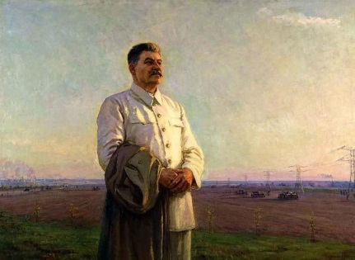

Утро в поле
Утро нашей Родины
Утро в деревне

- В каком году Федор Саввич начал писать картину «Год 19»?
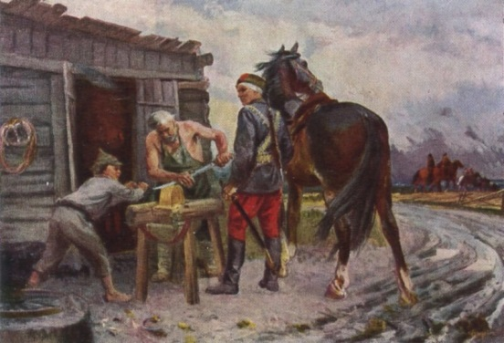

в 1928 году
в 1938 году
в 1940 году

- Какое историческое время изображено на картине Ф.С.Шурпина «Возрождение»?

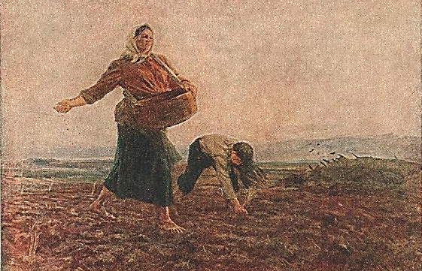
До революции
После революции
После Великой Отечественной войны

- Какой народный обычай, бытующий на родине художника, изображен на картине «Память народная»

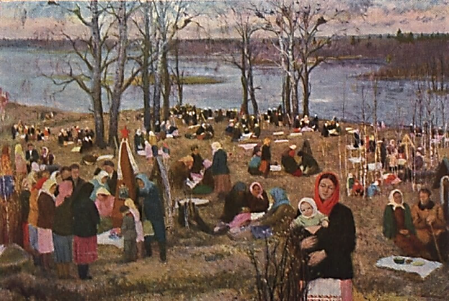

Радоница(Радуница)
Красная горка

- О чем мечтал Федор Шурпин?
Открыть на малой родине картинную галерею
Написать самую лучшую картину в мире
Подарить свои картины музею.

- В каком году и какого числа открылась картинная галерея в п.Шумячи?
19 апреля 1969 года
19 апреля 1970 года
15 апреля 1969 года

- Сколько картин подарил Федор Саввич Шурпин Шумячской картинной галереи?
30
80
50
- В каком году и где умер Ф.С. Шурпин?
в Кирякинке 1970 году
в Шумячах 1978 году
в Москве 1972 году
- Какие почетные звания были присуждены художнику, уроженцу Шумячского края Федору Саввичу Шурпину?
Заслуженный деятель искусств РСФСР
Лауреат Государственной премии СССР

Проверить себя вы можете, изучив материал видео-экскурсии
«Они прославили наш край. Ф.С.Шурпин»

